

МИНИСТЕРСТВО НАУКИ И ВЫСШЕГО ОБРАЗОВАНИЯ РОССИЙСКОЙ ФЕДЕРАЦИИ

Федеральное государственное автономное образовательное учреждение высшего образования

# Дальневосточный федеральный университет

**ИНСТИТУТ МАТЕМАТИКИ И КОМПЬЮТЕРНЫХ ТЕХНОЛОГИЙ (ШКОЛА)**

# Департамент информационной безопасности

**ОТЧЕТ**

по лабораторной работе

по дисциплине «Математические основы управления проектами»

по направлению подготовки 10.03.01 «Информационная безопасность» образовательная программа подготовки бакалавров

по теме: **«Календарь проекта»**

Выполнили студенты гр. Б9122-10.03.01

Глущенко Глеб Ильич

Вернер Владимир Сергеевич

Проверил

Добржинский Юрий Вячеславович

(оценка)

г. Владивосток

2023 г

Оглавление

Введение 3

Изменение стандартного календаря 4

создание исключений календаря 6

Создание и настройка календарей 7

Вывод 9

# Введение

Существуют различные инструменты для управления проектом. Среди таких инструментов хотелось бы выделить Microsoft Project, поставляемый вместе с пакетом программ Microsoft Office. В этой практической работе мы научимся использовать инструменты данной программы.

# Изменение стандартного календаря

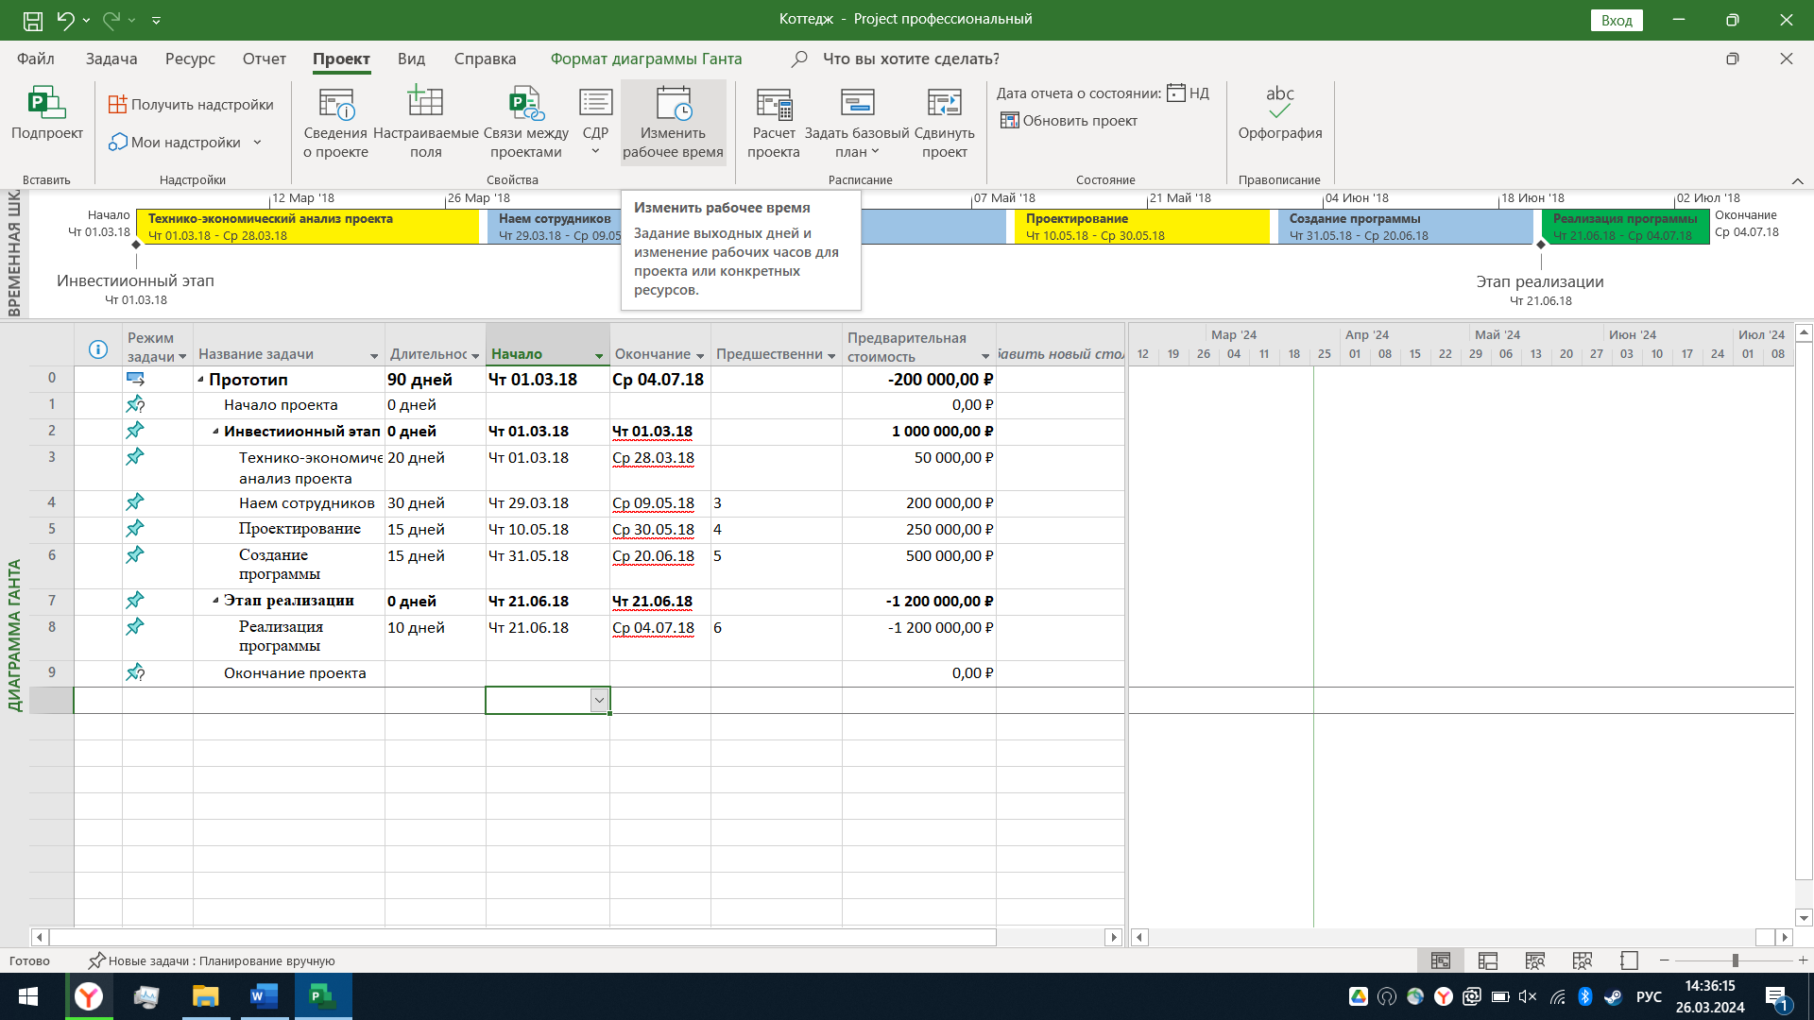

Рисунок 1 – находим вкладку изменения рабочего времени

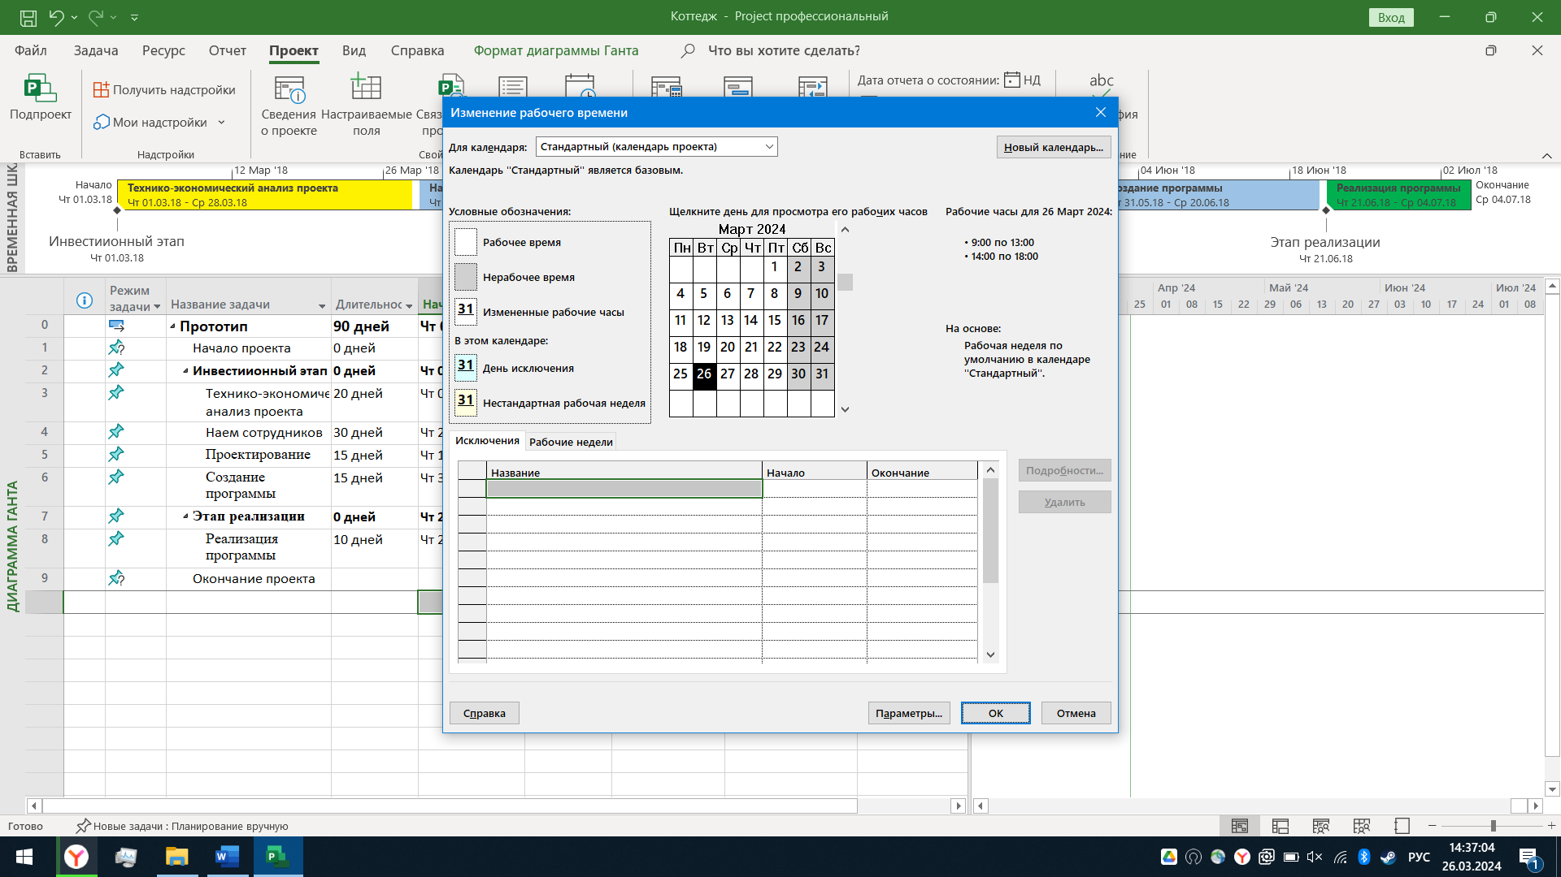

Рисунок 2 – Окно изменения времени выглядит так

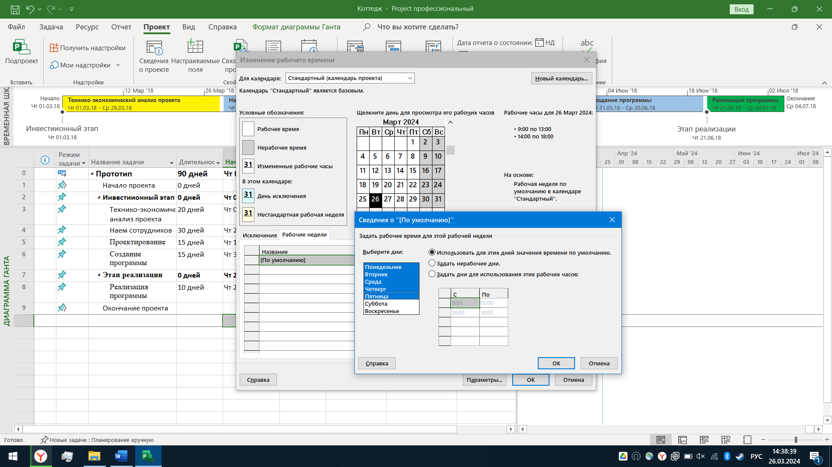Рисунок 3 – во вкладке рабочие недели изменяем расписание по умолчанию

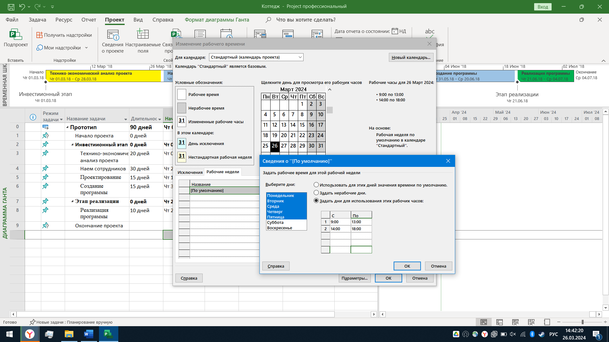рисунок 4 – получаем такой результат

Мы ознакомились с интерфейсом расписания рабочих дней и настроили график по умолчанию для наших задач

# создание исключений календаря

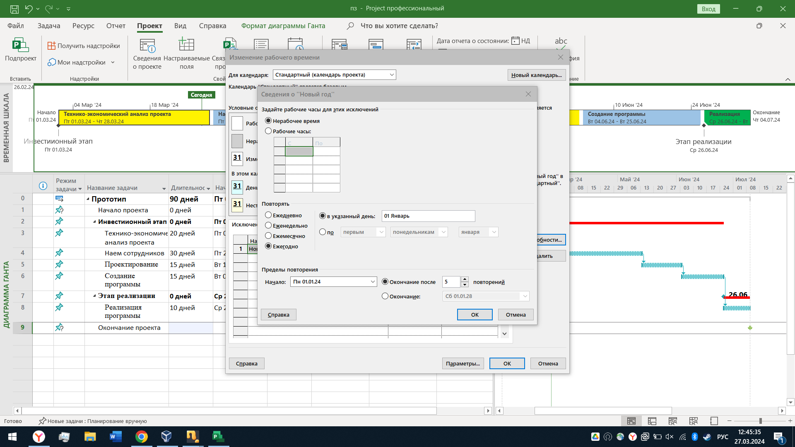рисунок 5 – добавлений Нового года в исключения

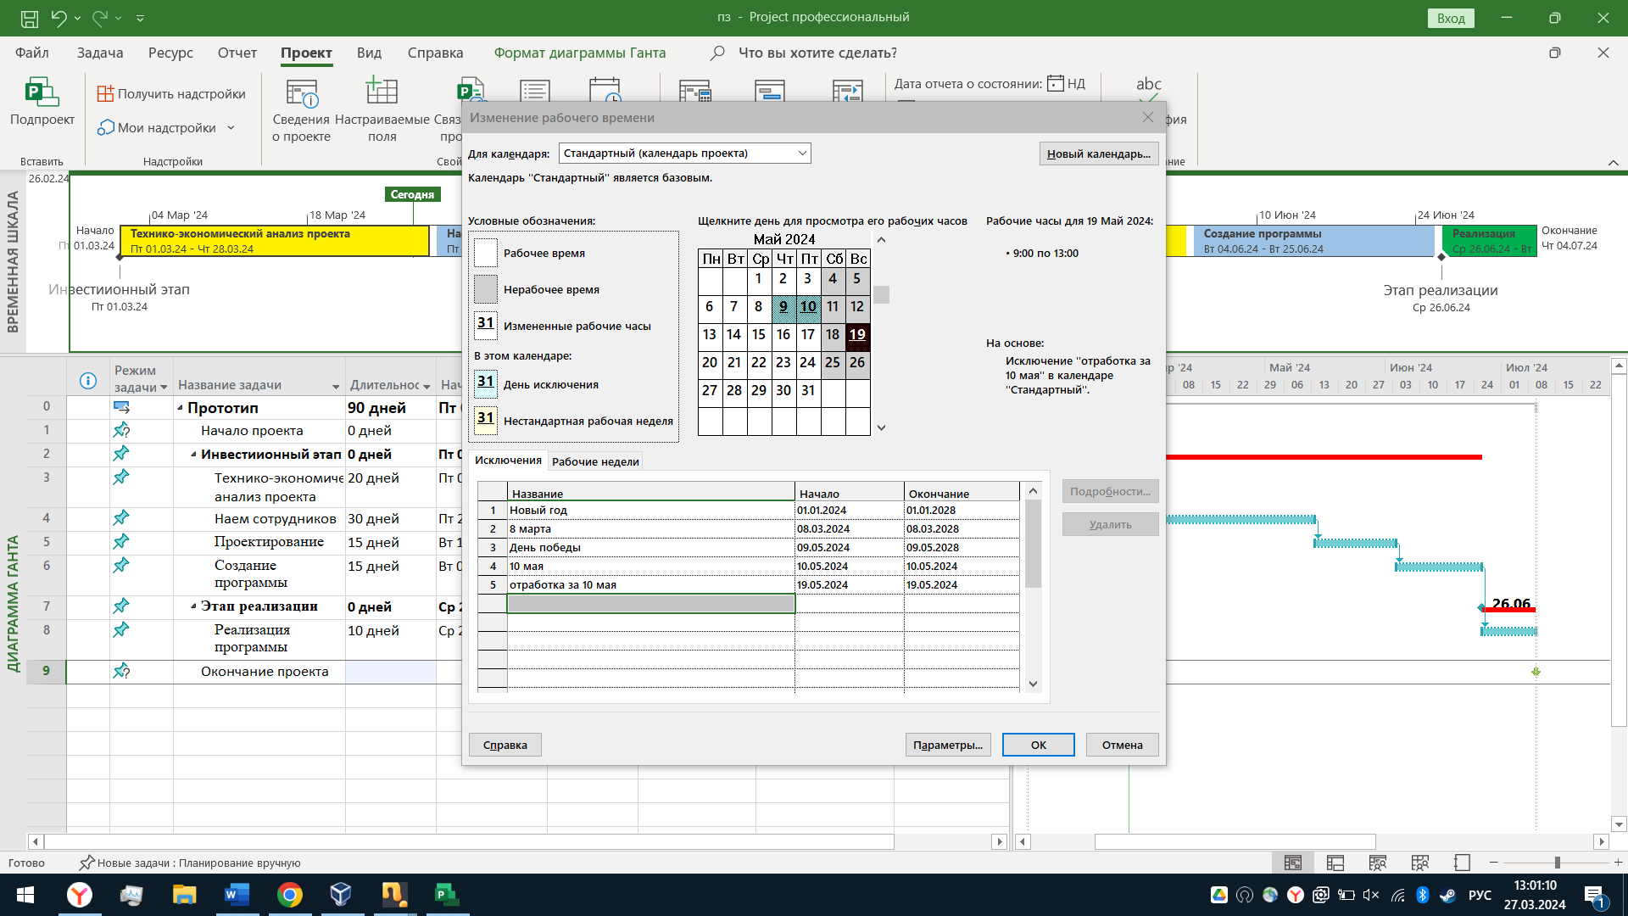рисунок 6 – все исключения заданы

в этом пункте мы создали исключения для нашего графика, что позволило более точно отредактировать график работ

# Создание и настройка календарей

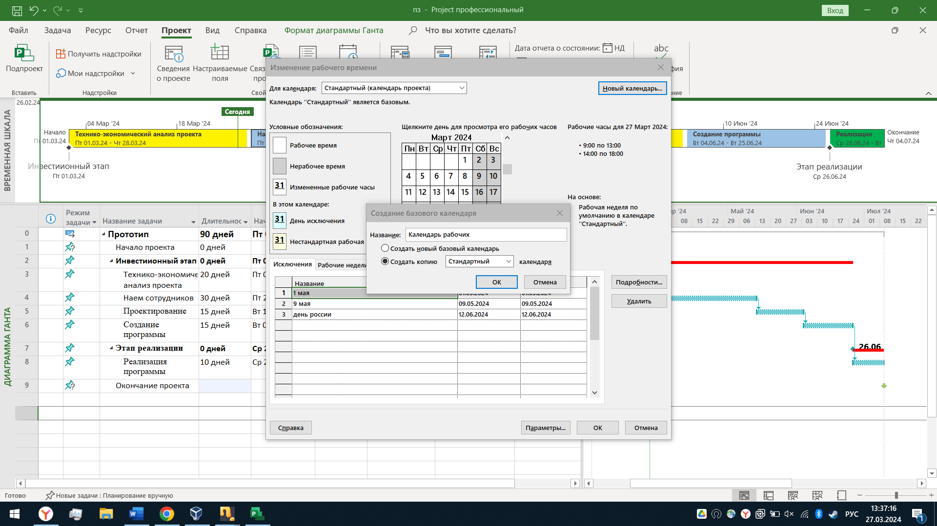

Рисунок 7 – Создание нового календаря “Календарь рабочих”

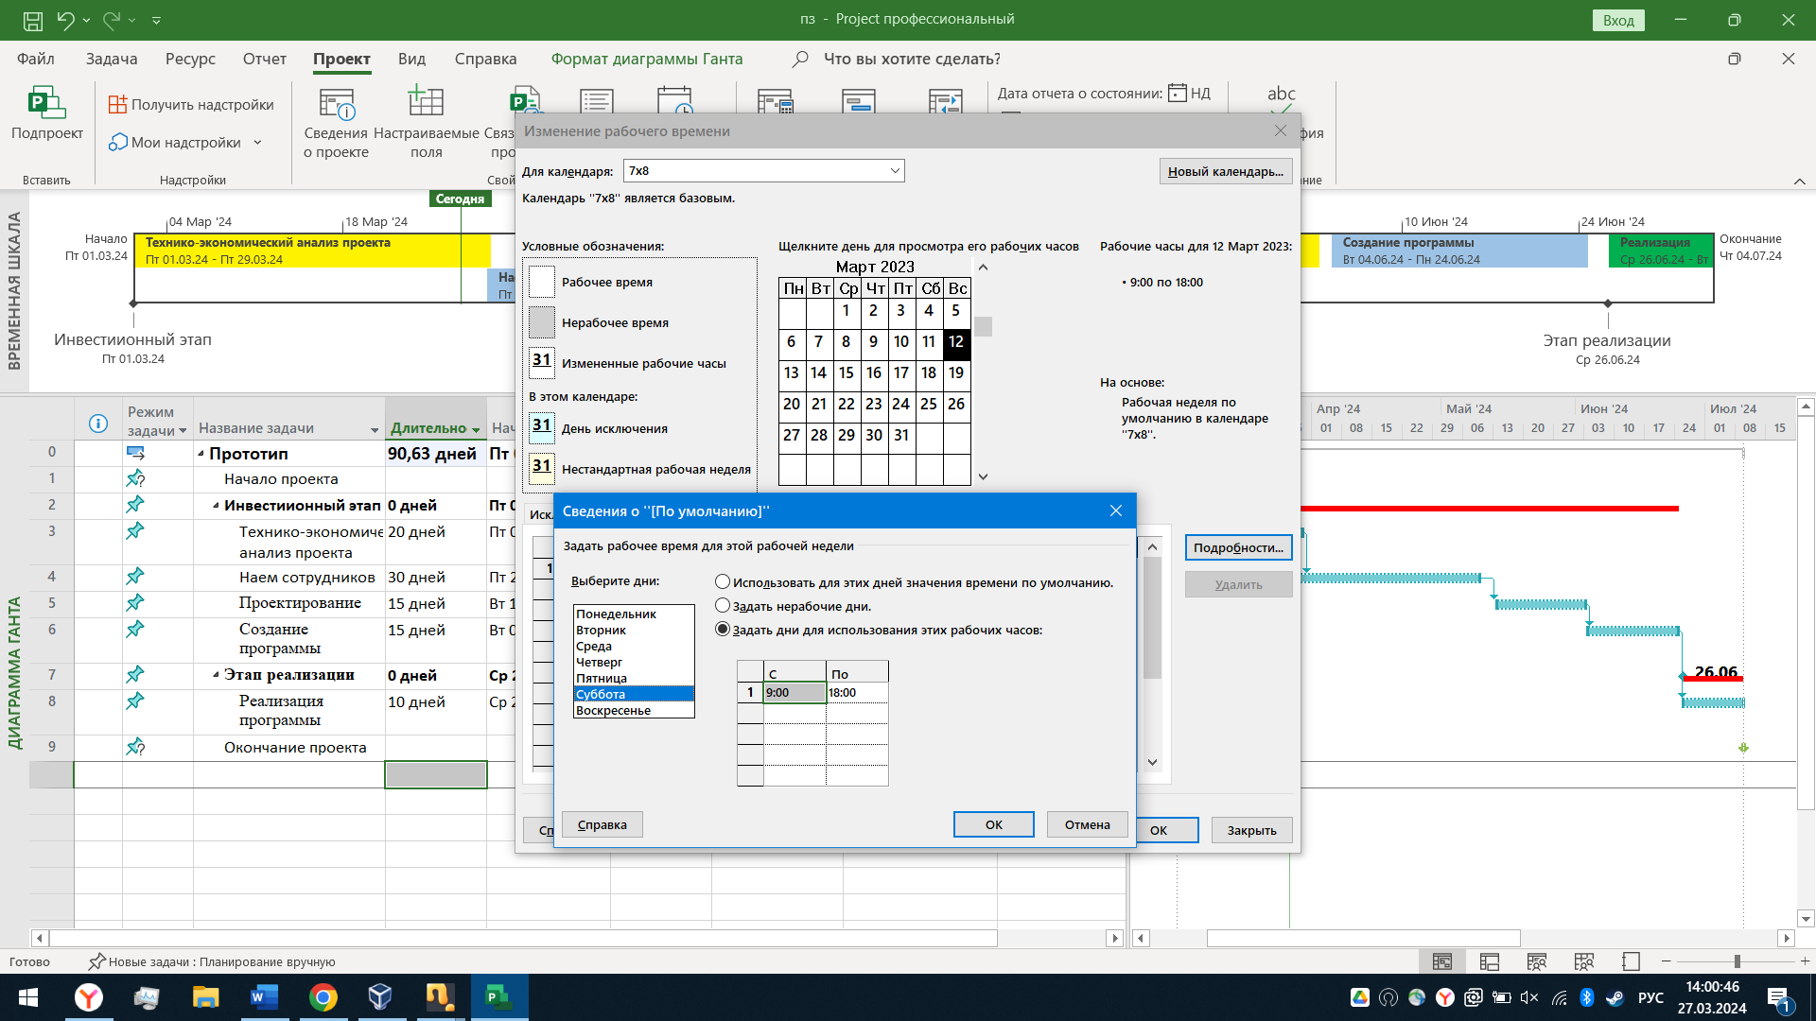

Рисунок 8 – Создание календаря 7x8

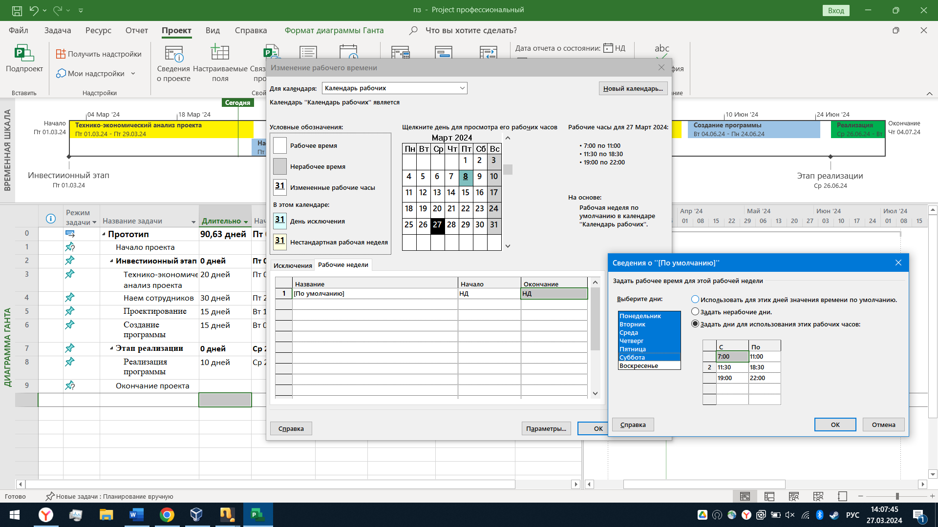рисунок 9 – календарь рабочих создан и настроен

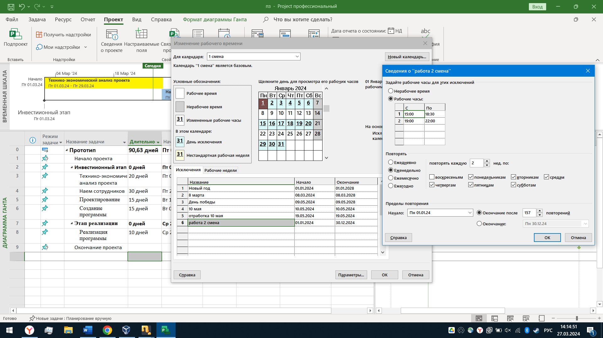рисунок 10 – создание календаря 1 смена и добавление в исключения 2 смены

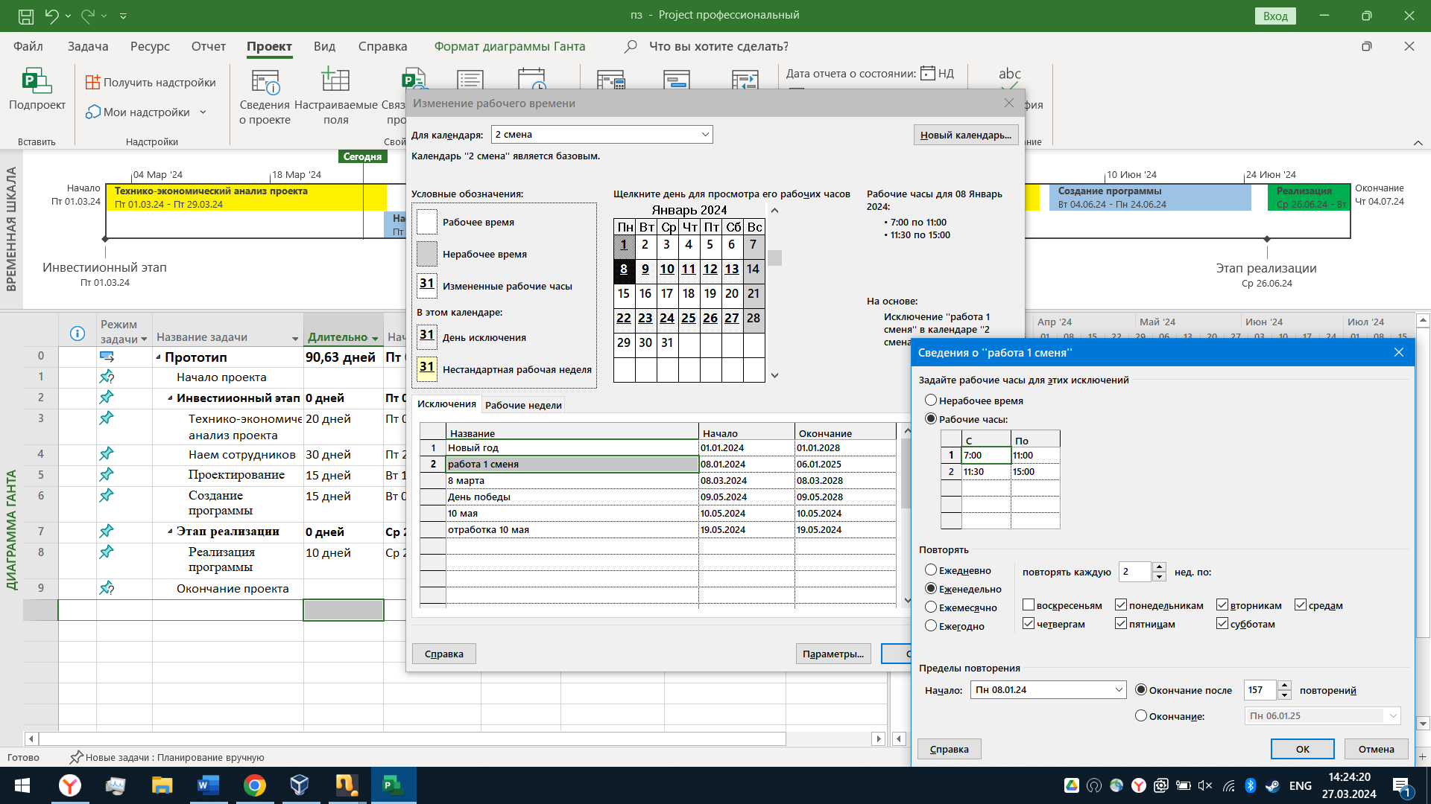рисунок 11 – создание календаря 2 смена и исключений для него с полной настройкой

В этом пункте мы ознакомились со способом создания новых календарей

# Вывод

В ходе выполнения данной практической работы были достигнуты цели основного освоения инструментов утилиты MS Project, показан принцип создания и управления календарей.